**新桥街道中心幼儿园中三班幼儿2.24日活动状况记录表**

**来园情况：**

今日周一，晴，23位小朋友入园。孙晨希、喻梓悦、陶奕颖、陶奕然、刁欣怡、王浩宇、李云皓、常佳怡、吴可馨、张谦益、徐言昊、王木易、郑沫苒、许思冉、沈子煜、黄文浩等小朋友自己拎着枕头和绿植来到教室门口，很能干哦！绿植也为我们的教室增添了一抹春。

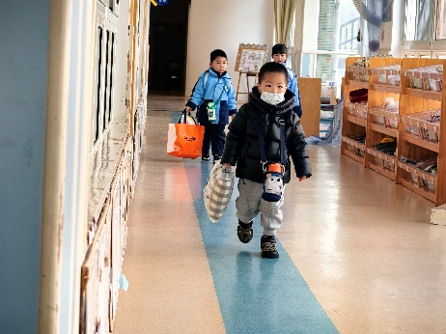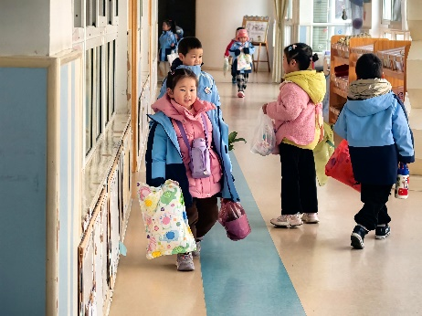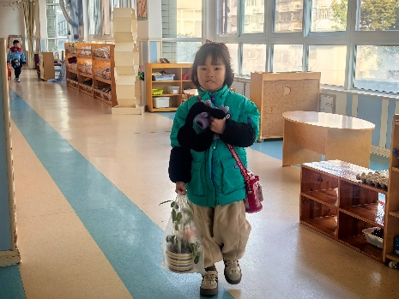

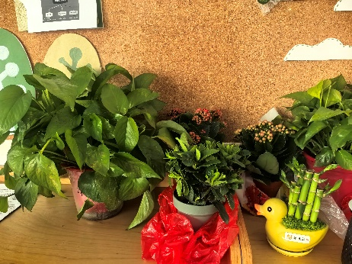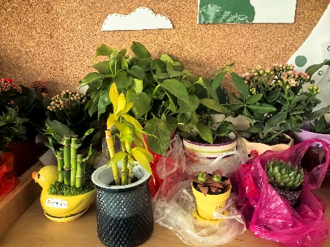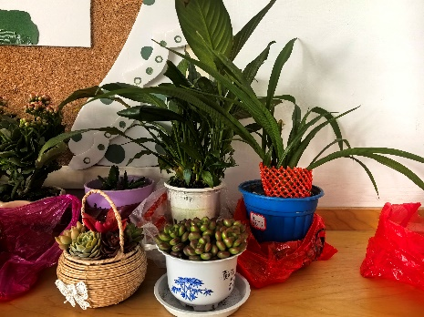

**集体活动： 语言《大家都爱这个家》**

《大家都爱这个家》是一首朗朗上口的诗歌。诗歌最大的特点是采用设问的修辞手法，通过一问一答的形式描写了一个家庭中，每一个成员之间相互关爱、相互扶持，共同营造一个温馨美满的大家庭，作为家庭成员的“我”也为之贡献了自己的一份力量。同时诗歌中还使用了破折号，使得诗歌的韵味绵延悠长，意犹未尽。在今天的活动中，王浩宇、陶奕然、徐言昊、司睿、张谦益、李云皓、黄文浩、万宇、孙晨希、许思冉、刁欣怡、黄曼汐、常佳怡、毛锦妍、郑沫苒、陶奕颖、吴可馨、彭思浛、沈子煜、刘雨琦、万钰彤、喻梓悦、王木易等小朋友能熟悉诗歌的内容，感受家庭成员之间的关爱，知道大家都在为家庭贡献自己的力量。其中，王浩宇、李云皓、吴可馨、彭思浛等小朋友能有感情地朗诵诗歌，并初步尝试按照诗歌的格式进行仿编。

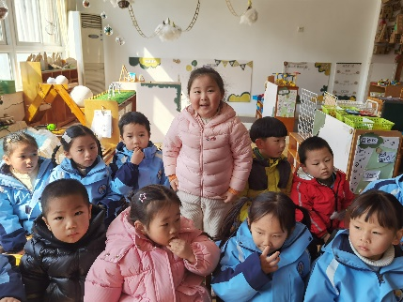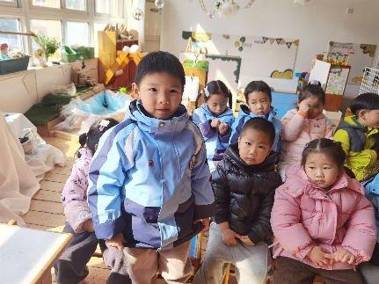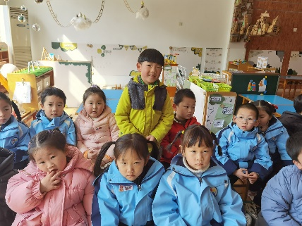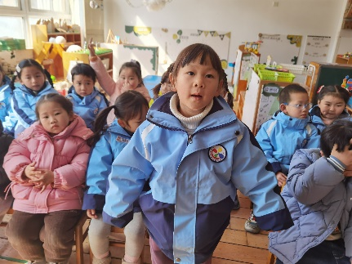

**户外活动：**

今日我们沈子煜、万钰彤、李云皓、孙晨希、王浩宇、常佳怡和彭思涵等小朋友进行了国旗下的演讲，表达了对幼儿园的喜爱之情。仪式结束后我们又来到了综合区进行户外锻炼。女生们先协助老师摆放器材，设置一个一个的闯关路径，接着孩子们便开启游戏，不管是星星凳上过拱门还是弯弯路还是过圈圈，大家很快就熟悉了模式，闯关的速度也越来越快了！

